РЕСПУБЛИКА ТАТАРСТАН  МУНИЦИПАЛЬНОЕ КАЗЕННОЕ УЧРЕЖДЕНИЕ  «УПРАВЛЕНИЕ ОБРАЗОВАНИЯ БУИНСКОГО МУНИЦИПАЛЬНОГО РАЙОНА» | 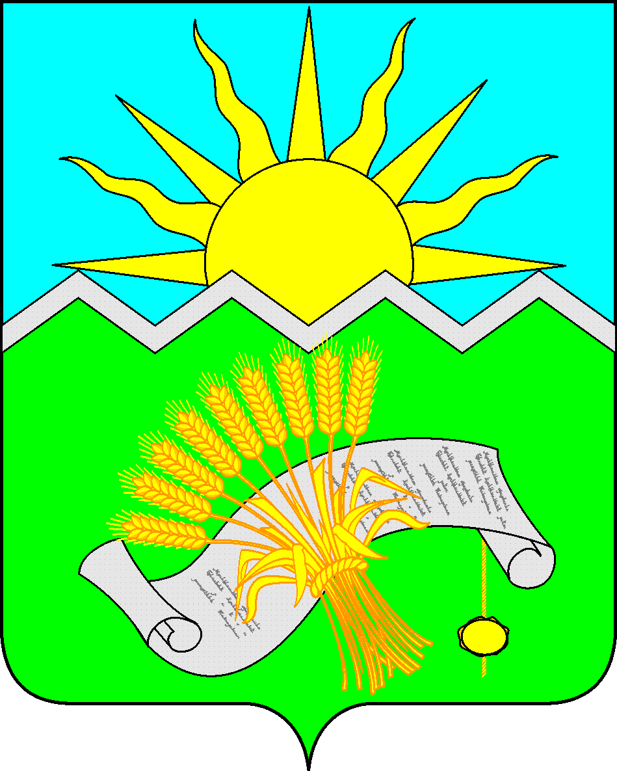 | ТАТАРСТАН РЕСПУБЛИКАСЫ  «БУА МУНИЦИПАЛЬ  РАЙОНЫ  МӘГАРИФ ИДАРӘСЕ»  МУНИЦИПАЛЬ  КАЗНА УЧРЕЖДЕНИЕСЕ
ПРИКАЗ БОЕРЫК
«02» декабря 2022 г. № 952

О подведении итогов муниципального этапа
всероссийской олимпиады школьников
по экономике в 2022-2023 учебном году

В соответствии с планом работы МО и Н РТ, управления образования, в целях повышения престижа образования и качества знаний обучающихся, формирования интеллектуального потенциала, выявления и поддержки наиболее способных и одаренных учащихся, совершенствования преподавания предмета 26 ноября 2022 года проведена олимпиада школьников по экономике. В олимпиаде приняли участие 11 обучающихся 8-11 классов общеобразовательных учреждений Буинского муниципального района.
На основании материалов, представленных жюри и оргкомитетом олимпиады, приказываю:
- Утвердить итоги муниципального этапа всероссийской олимпиады школьников по экономике (Приложение к приказу).
- Признать победителями и вручить дипломы победителей муниципального этапа всероссийской олимпиады школьников по экономике следующим учащимся:
  - Гафарову Ильяу - обучающемуся 8 класса МБОУ «Лицей-интернат г. Буинска РТ»,
  - Тазетдинову Мусе - обучающемуся 11 класса МБОУ «СОШ им. ак. Р.З.Сагдеева» БМР РТ.
- Признать призёрами и вручить дипломы призёров:
  - Салаховой Азалии - обучающейся 8 класса МБОУ «Гимназия им. М.М. Вахитова г. Буинска РТ»,
  - Сафиуллину Гаделю - обучающемуся 8 класса МБОУ «Старостуденецкая СОШ БМР РТ»,
  - Григорьеву Егору - обучающемуся 8 класса МБОУ «Альшиховская СОШ БМР РТ».
- Настоящий приказ довести до сведения руководителей, педагогов и учащихся общеобразовательных учреждений Буинского муниципального района.
- Контроль над исполнением настоящего приказа оставляю за собой.

Заместитель руководителя  Исполнительного комитета-  начальник МКУ «Управление образования Буинского муниципального района» |  | Н.А. Македонская

И.И. Хусниева 8(84374)35487
Приложение к приказу №952 от 02.12.2022 г.

Протокол по итогам муниципального этапа ВсОШ по предмету "Экономика"
Буинского муниципального района в 2022-2023 учебном году

№ | Полное наименование образовательного учреждения (по уставу) | Фамилия | Имя | Класс | Итоговый балл | Максимальный балл | Статус | Фамилия, имя, отчество педагога, подготовившего участника олимпиады
1 | Муниципальное бюджетное общеобразовательное учреждение «Лицей-интернат (школа для одаренных детей) г. Буинска Республики Татарстан» | Гафаров | Ильяс | 8 | 53 | 70 | победитель | Арбузова Нургиза Аллямовна
2 | Муниципальное бюджетное общеобразовательное учреждение «Гимназия имени М.М.Вахитова города Буинска Республики Татарстан" | Салахова | Азалия | 8 | 44 | 70 | призёр | Азизова Резеда Равилевна
3 | Муниципальное бюджетное общеобразовательное учреждение "Старостуденецкая средняя общеобразовательная школа Буинского муниципального района Республики Татарстан" | Сафиуллин | Гадель | 8 | 43 | 70 | призёр | Загидуллина Гульнар Махмутгареевна
4 | Муниципальное бюджетное общеобразовательное учреждение «Альшиховская средняя общеобразовательная школа Буинского муниципального района Республики Татарстан» | Григорьев | Егор | 8 | 37 | 70 | призёр | Емельянов Владимир Геннадиевич
5 | Муниципальное бюджетное общеобразовательное учреждение «Альшиховская средняя общеобразовательная школа Буинского муниципального района Республики Татарстан» | Казаков | Николай | 8 | 31 | 70 | участник | Емельянов Владимир Геннадиевич
6 | Муниципальное бюджетное общеобразовательное учреждение "Альшеевская средняя общеобразовательная школа Буинского муниципального района Республики Татарстан" | Мещанов | Максим | 8 | 28 | 70 | участник | Афанасьев Вячеслав Александрович
7 | Муниципальное бюджетное общеобразовательное учреждение «Лицей-интернат (школа для одаренных детей) г. Буинска Республики Татарстан» | Хусниев | Раяз | 8 | 22 | 70 | участник | Арбузова Нургиза Аллямовна
8 | Муниципальное бюджетное общеобразовательное учреждение «Протопоповская средняя общеобразовательная школа Буинского муниципального района Республики Татарстан» | Хасанов | Рифат | 10 | 16 | 200 | участник | Мясников Олег Владимирович
9 | Муниципальное бюджетное общеобразовательное учреждение «Лицей № 2» города Буинска Буинского муниципального района Республики Татарстан | Хасанова | Ландыш | 10 | 17 | 200 | участник | Ситдыкова Ляля Ильдусовна
10 | Муниципальное бюджетное общеобразовательное учреждение "Средняя общеобразовательная школа имени академика Р.З. Сагдеева" Буинского муниципального района Республики Татарстан | Тазетдинов | Муса | 11 | 114 | 200 | победитель | Рахматуллина Талия Илясовна
11 | Муниципальное бюджетное общеобразовательное учреждение «Лицей № 2» города Буинска Буинского муниципального района Республики Татарстан | Валиулов | Тимур | 11 | 79 | 200 | участник | Ситдыкова Ляля Ильдусовна

